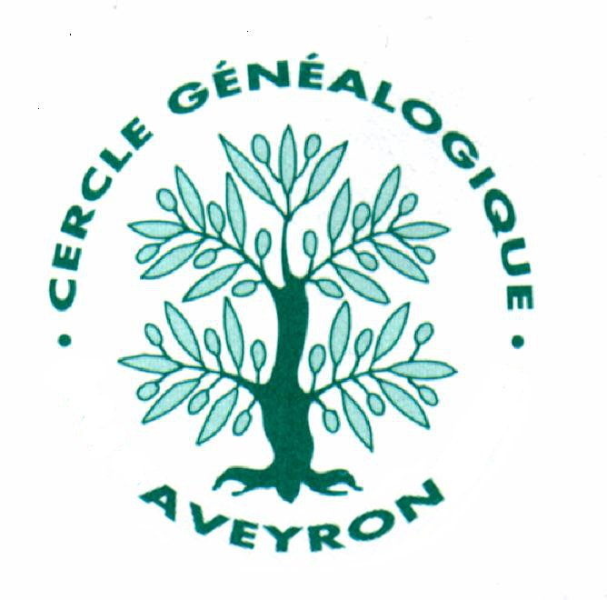
Lettre d'information N°83
octobre 2014

16A Bd de l'Ayrolle 12100 Millau
Tél : 05 65 60 07 79
Email : cga@genéalogie-aveyron.fr
Site Web : http://www.genealogie-aveyron.fr

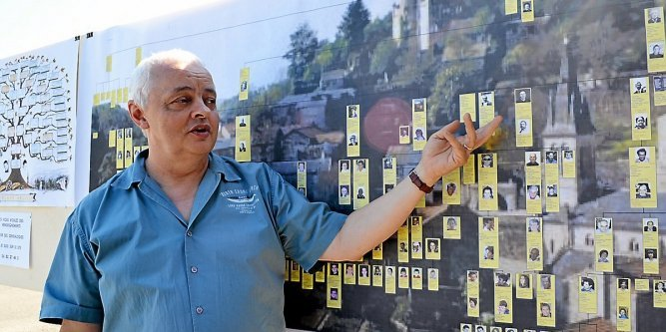
Le mot du Président

Cher(e) Ami(e) Généalogiste,

Pour ceux d’entre vous qui n’ont pu assister à notre Assemblée Générale et à nos Journées Généalogiques, vous trouverez à la fin de cette lettre le compte-rendu détaillé de l'Assemblée Générale du 13 septembre à Saint-Léons.
Et comme l'an dernier, nous avons réalisé un livre sur la commune qui nous accueillait. Il en reste encore quelques exemplaires en vente à notre local au tarif de 22 euros, plus 6 euros pour frais de port. Si vous souhaitez l'acheter pour vous ou pour vos cadeaux de fin d'année, contactez nos secrétaires. Dépêchez-vous il n'y en aura pas pour tout le monde !
Depuis quelques années nous étions en attente des données numérisées des archives départementales. Ce projet va bientôt se réaliser, avec la mise à disposition au profit de notre association de l'ensemble des données concernant les Registre paroissiaux et l'Etat-civil de l'Aveyron. Il sera ainsi possible de pouvoir les consulter dans notre local et de continuer les relevés que nous effectuons, en donnant à chaque décrypteur les données nécessaires aux relevés.
En collaboration avec le Cercle Généalogique du Rouergue, nous préparons le 2ème «Salon généalogique et historique de l'Aveyron». Il se déroulera les 8 et 9 mai 2015 à Rodez et aura pour thème «Aveyron, terre de migrations». Si vous avez des documents qui ont un rapport avec ce thème, vous pouvez nous les faire parvenir afin de préparer les expositions qui seront présentées à cette occasion.
Notre association a enregistré, depuis la mise en ligne des archives de l'Aveyron, une baisse du nombre de ses adhérents. Je suis persuadé que vous êtes les meilleurs ambassadeurs de notre cause, et que nous pouvons tous ensemble y remédier en faisant connaître nos travaux et en incitant nos relations à adhérer au Cercle.

Patrick OZANNE

Questions – Recherches
Q2759 : Rech. Asc de Alexis CAUMELS, (CALMELS) X Marianne DUR le 06-03-1736 à St Léons, +09-06-1762 à St Léons
Q2760 : .Rech Asc d'Antoine BAILLE (BAYLE) né en 1718 La Roquette (Sauclières) +16-04-1783 X le 09-02-1745 St Xist d'Arboussel avec Anne BESSIERE ° 18-01-1728 Tournadous
Jean GAZAGNES, N°2054

Q2761 : Rech ° de Pierre ARVIEU, Seigneur de Salesse, né en 1662 à Salesse Broquiès X avec Marie de GALAND de St Juéri
Anne Marie BIAU, N°2141

Q2762 : Rech. Asc et ts regts Julien CEBAL (CEBAILHE) X Anthoinette DISSE, d'Agen d'Aveyron, 2 filles connues : Marie X Paul LADOUX d'Agen, héritière de ses parents et Fauste X 1683 Jacques GARY de la Grange (Cornus). Estienne CEBAL prêtre de Cornus de 1667 à 1693 porrait être l'oncle de Marie et Fauste.
Q2763 : Rech. Ts Rgts Nicolas de PORCELET et principalement les raisons de sa venue en Rouergue au 17ème siècle. Son arrivée à La Clau (Vezins) doit vraisemblablement se situer entre début 1635, date de sa 1ère union à Arles avec Marie de MEYRAN et 1644 date de sa 2ème union à St Amans du Ram avec Anne de GIREL
Q2764 :. Rech. Asc. Et ts Rgts famille DELPAL de La Clau. François DELPAL, bourgeois de La Clau, fils de Louis et Marie de PORCELET fille de Nicolas et Marie de MEYRAN

Q2765 :. Rech. Les + du couple Laurens PRION et Catherine MELJAC X 26-02-1748 à La Fabrie
Q2766 :. Rech. Ts Rgts Antoine PRION X 01-02-1722 à Calmont de Plancatge Cécile SERIEYES, lui né à St Just sur Viaur fils de Barthélémy et Cécile MICHEL, elle née à Gargaros de Fayac
Claude Marie MOUNIER, N°383

Q2767 :. Rech. Ts Rgts Jean VALDON ou VALDOU né le 27 10 1813 à Veyreau et instituteur au Rozier X Ursule LADET. fils de Jean VALDOUS + Veyreau le 15 02 1816 à 32 ans (° ca 1784) et de Marianne CONSTANTIN + Veyreau le 28 06 1825.
y a t'il une relation familiale avec les VALDOU brigands du Bourg.
André TEISSIER, N°392

Q2768 :. Rech X François FABRE et Ursule ROSSIGNOL vers 1777 ca Recoules Prévinquières
Patrick ROUGEOT, N°31

Q2769 : Rech. Ts Rgts Marcelin RECOULES X Anne Zénobie MAZARS née vers 1863, M vers 1880 environ de Comps Lagranville
Q2770 :. Rech. X Joseph VALIERE avec Marie VALIERE vers 1895 environ de Trémouilles
Maurice REY, N°2305

Q2771 :. Rech. °, CM, X Jean SOULIER (+1813 Auziels) (fs Louis SOULIER) et Jeanne GIRARD (+1815 St Juéry) M ca 1798-1800 ca Prohencous, St Juéry, St Sernin
Q2772 :. Rech. °, CM, X, T fratrie Louis SOULIER + av 1813 et Marie ANGLADE X ca 1760 Rebourguil, St Sernin
Michelle TENES-SPEISSER, N°156

Q2773 :.Rech. CM ou X vers 1680 Nicolas CHENE (CHESNAY), cuisinier, hoste de Montpellier avec Suzanne GUIGOU, née à st Jean du Bruel le 10-12-1658, fille de Barthélémy du mas Refregiès et Catherine CAUVINE et tout Rgts concernant ces couples
Q2774 :. Rech. ts rgts (photos - descendants) sur Gérard VERGELY qui annonce à mon arrière grand-père AZEMA, la mort de son fils Frédéric à Flirey (Meurthe et Moselle) le 14 mai 1915. - extrait :"....depuis 3 ans qu'on vivait comme deux frères au régiment, que l'on a été toujours à la même section. Il a commencé d'être mon caporal, et après mon sergent, moi je suis du côté de Millau dans l'Aveyron, j'ai une tante à Aulas, la veuve Tinel. Une cousine mariée à Ganges avec le fils de Fesquet, une nommée Antoinette c'est pour vous dire que l'on se considérait comme pays. Brave père AZEMA, je vous quitte en vous embrassant et quant au pauvre Frédéric je le salut et penserai toujours à lui. voici mon adresse : Gérard Vergely 163ème d'inf 11ème Comp.Secteur 123
Marie Josée GUIGOU, N°75

Q2775 : ; Rech ; X Antoine CALVY et Anne GAUBERT, parents de Jean CALVY, tisserand de Coudols en 1750
François GUICHARD, N°2262

Q2776 :. Rech. Rgts concernant mon arrière grand père Antoine COUMEL né le 3 mars 1876 dans l' Aude .Il a fait le plus gros de sa carrière à Saint Jean du Bruel , village où il a pris sa retraite .Il y est mort et enterré en 1943 .
Sylvie LACOTTE, N°2303

Q2778 :. Rech les descendants et Ts Rgts sur le couple François CHABBERT et Marie Rose Marguerite VERGNES demeurant dans le département de l'Hérault. François est né le 07-08-1863 à Peux, fils de Louis et Marie FONTAINE, Marie Rose est née le 27-12-1863 à l'Albespy, fille de Jean Jacques et Marie PRIEU; ils se sont mariés le 24-05-1889 à Prohencoux - Cette dernière était la sœur de ma gd mère maternelle. Un fils connu Jean Louis X St Peray (07) 08-02-1910 avec Eva Mélina PORCHET
le 13-05-1896 est né François Henri CHABBERT à Peux et Coufouleux fils de François et Marie VERGNES
Dans les archives de ma famille j'ai découvert une photo datée du 07-09-1942 portant la mention Paulette et Maurice CHABBERT à Béziers, fils de Henri CHABBERT
André ROUQUETTE, N°2148

La vie du cercle

- Jean Pierre CAMBON nous a offert son dernier ouvrage : La Baronnie de Montpaon
- Henri MOIZET nous a fait cadeau de son livre : Moïse ne savait pas nager, histoire de la résistance « Armée secrète » du Sud-Aveyron
- Alban SELARIES nous a donné un cd qui contient l'annuaire de la légion d'honneur, plus quelques bibliophiles Montpelliérains
- Divers documents :
-« Les dominicains en Rouergue », catalogue de l'exposition présentée à l'occasion du colloque « Jean Capréolus et son temps » septembre-octobre 1994 AD de l'Aveyron
-« Contributions à l'étide des pactes pastoraux : les contrats de louage des bergers en Rouergue à la fin du XVIII siècle » par Jean DELMAS
-« comportements originaux du Rouergue méridional » par Jean DELMAS
-« les Ruthènes », coloque de Rodez et Millau les 15, 16 et 17 novembre 2007, sous la direction de Philippe GRUAT, Jean Marie PAILLER et Daniel SCHAAD
-« l'exploitation du sel sur les étangs du languedoc » d'André DUPONT
-« Thonnat Georges, documents généalogiques sur les familles du haut-Quercy . Cahors, chez l'auteur, 1977

Informations diverses

- Jacques GRIMAL a retrouvé dans les papiers de son père Henri un document concernant la grève des gantiers (1936?)
« Un hostile à celui qui dans l'ombre n'hésita pas à trahir son pays, Qu'il soit maudit par notre voix profonde et qu'il reçoive ici tout le mépris que nous vouons à ce traitre à ce lâche bien conscient de sa faute aujourd'hui. Il est honteux vraiment puisqu'il se cache et n'ose pas affronter le péril.
Gréviste Millavois chantons notre victoire sur la terrible lutte dont nous sortons vainqueur, chantons tous en ce jour le succès, et la gloire du rouge syndicat qui fait notre bonheur »
- Marcel CAREL nous a donné un guide des sites internet utiles aux généalogistes

- Merci à nos généreux adhérents pour leurs dons, qu'il en soit encore une fois vivement remerciés, grâce à eux nous pouvons en grande partie combler le déficit de nos finances

________________________________________________________________________

Association des amis du château de Montaigut
12360 Gissac – tél : 05 65 99 81 50

nous communique les nouveautés proposées par le centre de documentaion historique de Montaigut :
-1 Etat civil de Briols actuellement commune de Montlaur) de 1793 à 1822
-2 Comptes de viticulteurs dans la commune de St Rome de tarn de 1928 à 1938
-3 « Grands cahiers » livre de comptes de Lassale-Falguière, épicerie et denrées coloniales de St Jean du Bruel pour la période 1877 à 1882
-4 des documents touchant l'Aveyron (Rodez, Decazeville) mais aussi l'Hérault et la Lozère, à propos d'une famille GRANIER de Badaroux (48) don d'une correspondante d'Estagel (66)
outre les nombreux documents répertoriés sur Brusque, Camarès, Prohencoux, St Sernin etc, d'autres sont attendus concernant l'Aveyron et l'Hérault, ainsi que de la correspondance ... la quête des vieux papier est loin d'être achevée !Le prix de la cotisation annuelle n'a pas augmentée : 23 euros avec possibilité d'emprunter revues et ouvrages régionaux ou généralistes, les documents restant à consulter sur place.

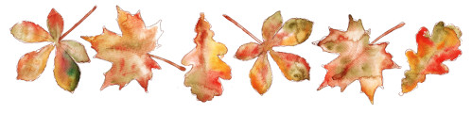
- Nous recherchons des volontaires pour le relevé de ST GENIEZ D’OLT (déjà fait de 1850 à 1869 en train d'être fait de 1870 à 1879). Si vous avez des relevés de ce secteur que vous voulie nous donner ou si vous êtes intéressé pour participer, n'hésitez pas à vous faire connaître.

Prochaines journées continues :
9 octobre, 13 novembre et 11 décembre 2014

Rappel de la cotisation annuelle
La cotisation annuelle court du 1er juillet au 30 juin de l’année suivante,
(Décision A.G. 2005).
Pour l’année 2014-2015, elle est de 35 Euros (décision A.G. 2013).
Il nous serait agréable que vous régularisiez le plus rapidement possible, cela éviterait des frais de relance et conforterait notre trésorerie.
Merci de votre compréhension.
(Bien sûr si vous avez déjà réglé ne tenez pas compte de ce rappel)

Liste des nouveaux relevés BMS

Dp | Paroisse | Commune | De | à | Dp | Paroisse | Commune | De | à
12 | Agen d'Aveyron | Agen d'Aveyron | 1690 | 1841 | 12 | Peyreleau | Peyreleau | 1893 | 1912
30 | Alzon | Alzon | 1631 | 1664 | 12 | Puech du Faysse | Gabriac | 1793 | 1795
12 | Arvieu | Arvieu | 1831 | 1852 | 34 | Rocozels | Ceilhes Rocozels | 1626 | 1792
12 | Banc Anglars | Gabriac | 1803 | 1812 | 12 | Rodez | Rodez | 1856 | 1875
48 | Bassurels | Bassurels | 1792 | 1912 | 48 | Florac | Florac | 1793 | 1838
12 | Bertholène Ayrinhac | Gabriac | 1799 | 1800 | 12 | Saint Affrique | Saint Affrique | 1868 | 1871
12 | Brasc | Brasc | 1737 | 1902 | 12 | Saint Affrique | Saint Affrique | 1903 | 1930
12 | Camarès | Camarès | 1920 | 1929 | 12 | Saint Beaulize | Saint Beaulize | 1797 | 1800
34 | Ceilhes | Ceilhes | 1793 | 1979 | 12 | Saint Jean du Bruel | St Jean du Bruel | 1648 | 1735
34 | Ceilhes | Ceilhes | 1626 | 1792 | 12 | Sainte Radegonde | Ste Radegonde | 1733 | 1852
12 | Ceyrac | Gabriac | 1648 | 1823 | 12 | Saint Affrique | Saint Affrique | 1840 | 1852
12 | Coubisou | Coubisou | 1823 | 1832 | 12 | Saint Jean du Bruel | St Jean du Bruel | 1853 | 1899
12 | Durenque | Duenque | 1794 | 1872 | 12 | Alpuech | Alpuech | 1850 | 1902
12 | Fondamente | Fondamente | 1903 | 1930 | 12 | Arvieu | Arvieu | 1853 | 1873
12 | Gabriac | Gabriac | 1674 | 1902 | 12 | St Jean et St Paul | St Jean et St Paul | 1813 | 1902
12 | La Cavalerie | La Cavalerie | 1830 | 1902 | 48 | Vébron | Vébron | 1775 | 1870
12 | La Serre | La Serre | 1880 | 1912 | 48 | Florac | Florac | 1780 | 1792
12 | Lestrade et Thouels | Lestrade et Thouels | 1793 | 1829 | 48 | Florac | Florac | 1741 | 1791
12 | Lestrade et Thouels | Lestrade et Thouels | 1903 | 1935 | 48 | Saint Chély du Tarn | Mas Saint Chély | 1769 | 1792
12 | Lestrade et Thouels | Lestrade et Thouels | 1843 | 1902 | 12 | St Affrique du Causse | Gabriac | 1668 | 1792
12 | Millau | Millau | 1885 | 1899 | 12 | St Jean du Bruel | St Jean du Bruel | 1842 | 1849
12 | Millau | Millau | 1830 | 1836 | 12 | Brusque | Brusque | 1820 | 1820
12 | Mounes Prohencoux | Mounes Prohencoux | 1834 | 1902 | 12 | Saint Léons | Saint Léons | 1845 | 1850
12 | N D de Bedos | Saint Affrique | 1743 | 1786 | 12 | Tholet | Gabriac | 1813 | 1822
12 | N D de tauriac | Tauriac de Camarès | 1692 | 1737 | 12 | Viarouge | Ségur | 1734 | 1745
12 | St Sauveur du Larzac | Nant | 1754 | 1754

Listes des nouveaux relevés Notaire

Dp | Commune | Notaire | Date - | Date +
48 | La Canourgue | Paradan | 1639 | 1669
48 | Meyrueis | Vernet Jacques | 1596 | 1599
12 | Sévérac l'Eglise | Magalone Dupuy | 1649 | 1765

Compte rendu de l'Assemblée Générale
du 13 septembre 2014 à Saint-Léons

A 9h15 le président ouvre la 28ème Assemblée Générale. Il remercie M. Hubert SEITER, maire de Saint-Léons pour son accueil, ainsi que tous les bénévoles qui ont préparé ces deux journées.
Il présente le rapport moral et d'activités. Il rappelle la présence du Cercle aux divers salons généalogiques et indique le nombre important d'adhésions faites lors de ces journées et signale la poursuite de notre présence lors de ces salons.
Le conseil d'administration s'est réuni 5 fois les 06 juillet, 14 septembre, 12 octobre 2013. Et les 15 mars et 19 juillet 2014, le bureau s'est tenu 2 fois les 19 octobre 2013 et 18 janvier 2014.
Les mises à jour des bases BMS et Notaire se poursuivent sur un rythme soutenu avec 128.621 nouvelles fiches BMS couvrant une période allant de 1626 (Ceilhes) à 1979 (Ceilhes) et 1136 fiches Notaires de 1596 de Meyrueis à 1765 pour Sévérac l'Eglise.
Le 1er salon généalogique de l'Aveyron qui s'est déroulé les 12 et 13 avril dernier à Millau en partenariat avec le CGR a été largement positif. Il a vu le passage d'environ 1,200 personnes, qui ont été accueillies par 32 exposants, couvrant plusieurs domaines de compétances : généalogie, société savante, auteur éditeur et généalogistes professionnels. Les communications du samedi soit ont été l'occasion de découvrir la réalité de la grande guerre sur la vie de nos grands-parents, ainsi que les subtilités de la psycho-généalogie.
Le rapport financier a été présenté par Elisabeth ROUVIER, faisant ressortir un solde négatif de 1.701,81 du au manque de la subvention du Conseil Général. Il a été ensuite présenté le bilan prévisionnel.
Les rapports ont été adoptés à l'unanimité des présents.
Le président signale que malgré le solde négatif du bilan, la cotisation restera inchangée, en espérant une augmentation du nombre des adhérents.
Il a été ensuite abordé le renouvellement des membres du conseil d'administration. Mmes Monique BRUNEL et Muriel STELLA et Mrs Christian CAUSSE, Claude COMBES, André FABRE, Patrick OZANNE et Marc VAISSIERE;
André FABRE ayant décidé de ne pas se représenter, le président l'a remercié pour son travail au sein du CA. Les autres membres du CA ont été reconduits.
Vient ensuite l'examen des activités en cours et à venir.
Le président a ensuite évoqué le 2ème Salon Généalogique et Historique, qui se tiendra le 8 et 9 ami 2015 à Rodez, le thème sera "Aveyron, terre de migration"
Notre Assemblée Générale 2015 se tiendra à Saint-Jean-d'Alcapiés les 12 et 13 septembre.
L'ordre du jour étant épuisé, le président lève la séance à 11h30 et convie les présents à prendre le pot de l'amitié.

